**КАК НЕ ЗАРАЗИТЬСЯ МИКРОСПОРИЕЙ**

Микроспория (обиходное название «стригущий лишай») очень заразное паразитарное грибковое заболевание животных и человека, вызываемое микроскопическими грибами-дерматофитами, поражающими кожу и волосы.

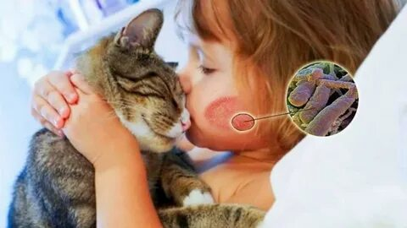Микроспория является самой распространенной грибковой инфекцией, которая встречается повсеместно.

Основными источниками распространения заболевания среди населения являются поражённые микроспорией бродячие кошки (обычно котята) и собаки, которые обитают в подвалах многоэтажных домов, площадок сбора бытового мусора, реже- домашние животные и сам человек.

Заражение грибковой инфекцией происходит при непосредственном контакте с больным микроспорией животным.

Победить возбудителя микроспории нелегко: он очень устойчив во внешней среде. В кожных чешуйках, шерсти животных, которые нередко находятся в детских песочницах, подвалах, подъездах он сохраняет жизнеспособность в течении нескольких лет. Погибает грибок только при кипячении, обработке дезсредствами или в дезинфекционной камере.

Проявлении микроспории у животных характеризуется участками облысения на морде, наружных поверхностях ушных раковин, а также на передних, реже на задних, лапах. Могут быть стёртые формы заболевания. 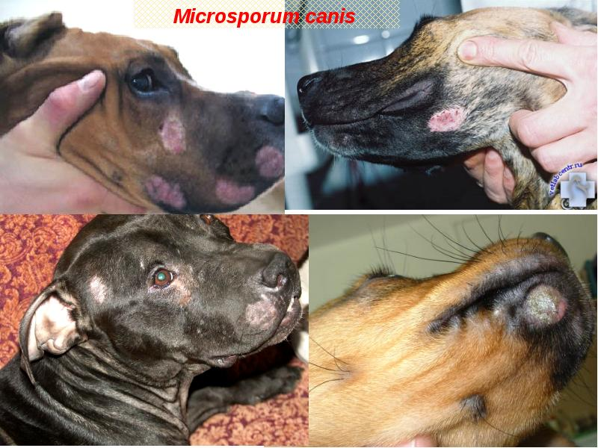

По виду здоровое животное может являться носителем грибка и быть источником инфекции. Выявить микроспорию у такого животного помогает исследование при периодическом обследовании своих домашних животных в ветеринарных учреждениях на наличие микроспории.

Учитывая, что основным источником заражения микроспорией являются безнадзорные животные, необходимо исключить любые контакты с бродячими животными как взрослым, так и детям.

Домашних питомцев надо обязательно регистрировать в ЖКХ, регулярно приводить на осмотр к ветеринарному врачу ля раннего выявления и лечения микроспории.

Владельцам животных необходимо соблюдать правила их содержания, выгуливать животных в специально отведенных для этого местах, не допускать в детские песочницы, не выпускать на прогулку без сопровождающих.

Больное животное ни в коем случае нельзя выбрасывать на улицу – его надо доставить в ветеринарное учреждение для проведения осмотра на грибковые заболевания.

Взрослым и детям необходимо соблюдать чистоту жилища, личную гигиену, строго соблюдать индивидуальные меры профилактики микроспории.

При обнаружении признаков кожного заболевания нельзя заниматься самолечением, необходимо срочно обратиться в медицинское учреждение по месту жительства для своевременного обследования и лечения.

Перенесённая микроспория не оставляет иммунитета и ею можно заразиться повторно.

Микроспорию легче предупредить, чем лечить!

*Помощник врача-эпидемиолога*

*ГУ «Городокский райЦГЭ»*

*Овсянко С.И.*